Hello,
Z tej strony Marta, a to jest apetyt na języki - podcast
Podróże część 3
Posłuchaj i powtarzaj po mnie. Są to słówka jakich będziemy potrzebować, aby porozumieć się w hotelu.

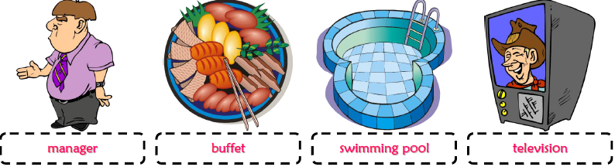
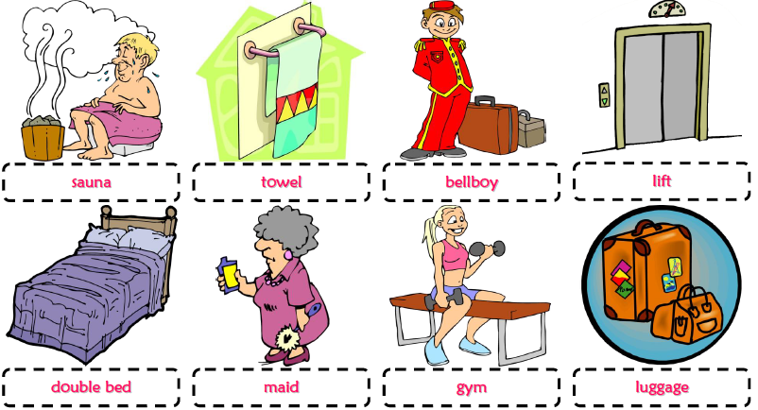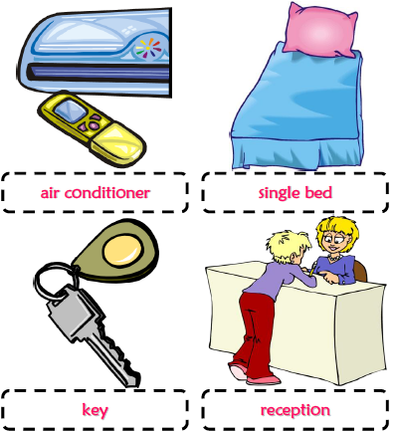

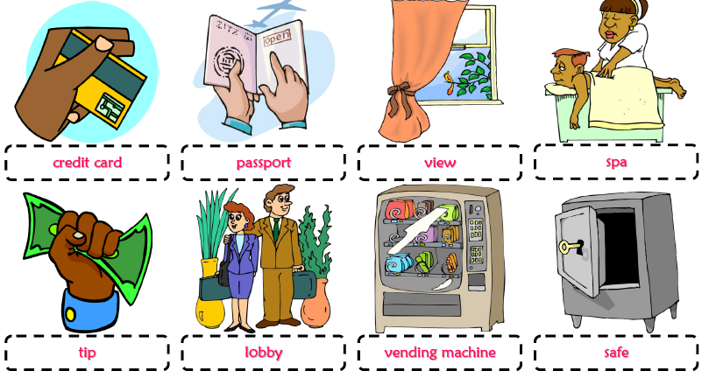
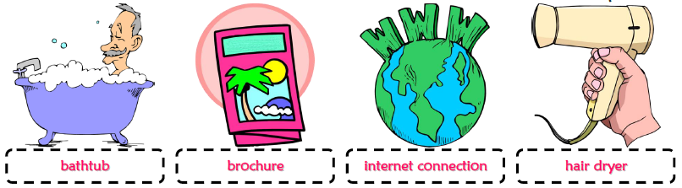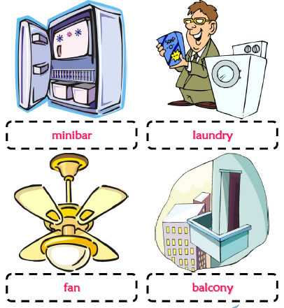

Gdy chcesz powiedzieć, że coś Ci nie działa – użyj
Excuse me, …….. doesn’t work
Np. Excuse me, the air conditioning doesn’t work

Can you help me? – czy możesz mi pomóc
My room number is…………………….Mój numer pokoju to……..

Gdy czegoś brakuje w twoim pokoju, powiedz:
Excuse me, there isn’t/aren’t ………………….
Np. Excuse me, there aren’t fresh towels in my room.

Możliwe problem z pokojem… powiedz:
My room is
- mouldy – spleśniały
- dirty – brudny

I wanted a room with a sea/ mountain view – Chciałam pokój z widokiem na morze/góry
Can I change my room? – Czy mogę wymienić pokój?

